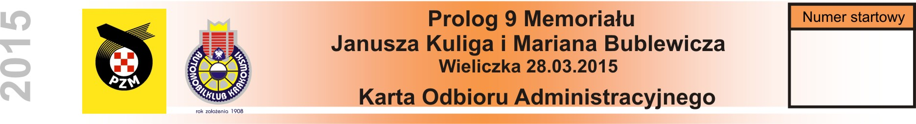
Klasa  Class |  | Grupa  Group | Czas odbioru administracyjnego  Time of reception |  |  |  | Wyznaczony czas BK  Appointed scrutineering time
Rzeczywisty czas BK
Real scrutinering time
Zgłaszający / Entrant
 | Zespół  Team |  |  |  |  | Nr licencji  Licence No. | Osoba do kontaktów  Person to contact |  |  |  |  |  | ASN  ASN
Zawodnik
Entrant
Załoga / Crew
 |  | Imię  First name |  | Nazwisko  Family name |  |  | Nr licencji  Licence No. |  |  | Narodowość  Nationality |  |  | ASN  ASN
Kierowca
First Driver
Pilot
Co-Driver
Samochód / Car
Marka  Make |  |  |  |  | Nr rejestracyjny  Registration No.
Typ  Model |  |  |  |  | Nr podwozia  Chassis No.
Rok produkcji  Year of manufacture |  |  |  |  | Pojemność skokowa  Nominal capacity
Grupa – Klasa  Group – Class |  |  |  |  | Turbo  Turbo |  |  | Tak  Yes |  |  | Nie  No
Nr homologacji  Homologation No. |  |  |  |  | Dominujący kolor  Predominant Coulor
Kraj rejestracji  Contry of Registration |  |  |  |  | Nr książki pojazdu**  Technical Passport No. **

*Powyższe wypełnia zawodnik / Above is filled by the entrant ** Jeżeli dotyczy / If it rewers

ODBIÓR ADMINISTRACYJNY
ADMINISTRATIVE CHECK
Dokumenty / Papers |  | P N X * | Uwagi / Annotations
Zawodnik / Entrant | Licencja / Licence
Kierowca / First Driver | Licencja / Licence
Kierowca / First Driver | Prawo jazdy / Driving licence
Kierowca / First Driver | Książeczka sportowo-lekarska / Health sports-card
Pilot / Co-Driver | Licencja / Licence
Pilot / Co-Driver | Prawo jazdy / Driving licence
Pilot / Co-Driver | Książeczka sportowo-lekarska / Health sports-card
Karta zapoznania z trasą / Reconnaissance card
Karta wykroczeń zapoznania z trasą / Reconnaissance penalty card
Kara / Penalty
*P – Pozytywny / Positive; N –Negatywny / Negative; X –Nie dotyczy / Does not apply
Podpis zawodnika  Entrant signature |  | Podpis przyjmującego dokumenty  Signature of accepting dokuments

